**Convierte los siguientes XML a tablas de un mismo HTML.**

**Para poder generar código HTML sin usar XSLT, tenemos que devolver en el return toda la estructura de nuestro html, para así copiarlo a un fichero HTML y poder abrirlo desde cualquier navegador.**

**<!DOCTYPE html>**

**<html>**

**<header>**

**<body>**

**“ Aquí pondríamos el titulo de nuestra tabla, por ejemplo TABLA XML OFERTAS CDs “**

**<TABLE id=1>**

**…**

**</TABLE>**

**“ Aquí pondríamos el título de nuestra segunda tabla, por ejemplo TABLA XML OFERTAS CDs “**

**<TABLE id=2>**

**…**

**</TABLE>**

**…**

**</body>**

**</html>**

<?xml version="1.0" encodi1ng="UTF-8"?>  
<CD_OFERTA>  
          <CD>  
                  <titulo>Still got the blues</titulo>  
                  <artista>Gary Moore</artista>  
                  <pais>UK</pais>  
                  <discografica>Virgin Records</discografica>  
                  <precio>10.20</precio>  
                  <Año>1990</Año>  
          </CD>  
          <CD>  
                  <titulo>One night only</titulo>  
                  <artista>Bee Gees</artista>  
                  <pais>UK</pais>  
                  <discografica>Polydor</discografica>  
                  <precio>10.90</precio>  
                  <Año>1998</Año>  
          </CD>  
          <CD>  
                  <titulo>When a man loves a woman</titulo>  
                  <artista>Percy Sledge</artista>  
                  <pais>USA</pais>  
                  <discografica>Atlantic</discografica>  
                  <precio>8.70</precio>  
                  <Año>1987</Año>  
          </CD>  
          <CD>  
                  <titulo>Big Willie style</titulo>  
                  <artista>Will Smith</artista>  
                  <pais>USA</pais>  
                  <discografica>Columbia</discografica>  
                  <precio>9.90</precio>  
                  <Año>1997</Año>  
          </CD>  
          <CD>  
                  <titulo>La cancion de Juan Perro</titulo>  
                  <artista>Radio Futura</artista>  
                  <pais>España</pais>  
                  <discografica>Sony Music-Ariola</discografica>  
                  <precio>9.90</precio>  
                  <Año>1987</Año>  
          </CD>  
          <CD>  
                  <titulo>The dock of the bay</titulo>  
                  <artista>Otis Redding</artista>  
                  <pais>USA</pais>  
                  <discografica>Atlantic</discografica>  
                  <precio>7.90</precio>  
                  <Año>1987</Año>  
          </CD>  
</CD_OFERTA>

**EJEMPLO DE TABLA**

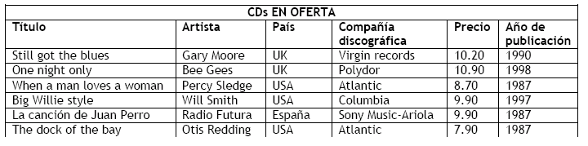

1. Tabla con los CDs ordenados de más antiguo a más moderno.
2. Tabla con los el país cuyo precio (total) de todos los Cds sea el más elevado.

|  |  |
| --- | --- |
| **TOP VENTAS** | |
| **PAIS** | **TOTAL** |
| UK | 21.10 |

<?xml version="1.0" encoding="UTF-8"?>  
<Carta desayunos>  
        <desayuno>  
                  <nombre>Gofres Belgas</nombre>  
                  <precio>5.95</precio>  
                  <descripcion>Dos de nuestros famosos Gofres belgas con abundante sirope</descripcion>  
                  <calorias>650</calorias>  
        </desayuno>  
        <desayuno>  
                  <nombre>Gobres Belgas con fresas</nombre>  
                  <precio>7.95</precio>  
                  <descripcion>Ligeros gofres belgas cubiertos de fresas y nata montada</descripcion>  
                  <calorias>900</calorias>  
        </desayuno>  
        <desayuno>  
                  <nombre>Gofres Belgas con frutas del bosque</nombre>  
                  <precio>8.95</precio>  
                  <descripcion>Ligeros gofres belgas cubiertos con frutas del bosque y nata montada</descripcion>  
                  <calorias>900</calorias>  
        </desayuno>  
        <desayuno>  
                  <nombre>Tostada Francesa</nombre>  
                  <precio>4.50</precio>  
                  <descripcion>Dos gruesas rebanadas de nuestro pan francés</descripcion>  
                  <calorias>600</calorias>  
        </desayuno>  
        <desayuno>  
                  <nombre>Desayuno de la casa</nombre>  
                  <precio>6.95</precio>  
                  <descripcion>Dos huevos, bacon o salchicha, tostada y patatas fritas</descripcion>  
                  <calorias>950</calorias>  
        </desayuno>  
</Carta desayunos>

**EJEMPLO DE TABLA**

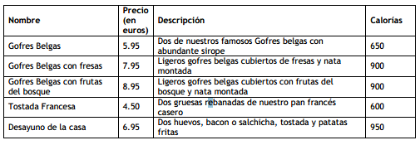

1. Mostrar la tabla anterior.

<?xml version="1.0" encoding="ISO-8859-1"?>

<bib>

<libro anyo="1994">

<titulo>TCP/IP Illustrated</titulo>

<autor>

<apellido>Stevens</apellido>

<nombre>W.</nombre>

</autor>

<editorial>Addison-Wesley</editorial>

<precio>65.95</precio>

</libro>

<libro anyo="1992">

<titulo>Advanced Programming for Unix environment</titulo>

<autor>

<apellido>Stevens</apellido>

<nombre>W.</nombre>

</autor>

<editorial>Addison-Wesley</editorial>

<precio>65.95</precio>

</libro>

<libro anyo="2000">

<titulo>Data on the Web</titulo>

<autor>

<apellido>Abiteboul</apellido>

<nombre>Serge</nombre>

</autor>

<autor>

<apellido>Buneman</apellido>

<nombre>Peter</nombre>

</autor>

<autor>

<apellido>Suciu</apellido>

<nombre>Dan</nombre>

</autor>

<editorial>Morgan Kaufmann editorials</editorial>

<precio>39.95</precio>

</libro>

<libro anyo="1999">

<titulo> Economics of Technology for Digital TV</titulo>

<editor>

<apellido>Gerbarg</apellido>

<nombre>Darcy</nombre>

<afiliacion>CITI</afiliacion>

</editor>

<editorial>Kluwer Academic editorials</editorial>

<precio>129.95</precio>

</libro>

</bib>

**EJEMPLO DE TABLA**

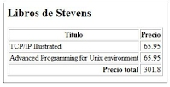

1. Realizar una tabla para todas las relaciones titulo / autor.